2010.09-2013.07

**厦门南洋学院**

**贵州新超能数字信息技术有限公司**

**合肥钰峰科技有限公司**

2014.01-2016.10

2016.11-2018.05

人力资源管理

产品运营

产品运营分析

**教育背景**

EDUCATIONAL BACKGROUND

1.对基础资源（IDC服务器、网络）的运营和成本数据进行分析和挖掘，提升基础资源效率，为资源产品的设计提供数据支持；

2.对产品优化提供量化数据分析支持，包括产品定价、产品监控、产品运营的数据分析工作，定期报告；

3.根据业务数据的需求，和IT、运维数据平台部门沟通制定数据输出需求，设计建立数据的模型，解决产品部门数据统计和分析需求；

4.负责基础资源进行专题的研究，对数据挖掘和预测模型的研究、获取和完善数据监控流程、探索产品的数据评价模型；

5.了解行业发展趋势和采集行业竞争情数据，调整运营策略和制定产品升级改进计划，保持市场竞争优势。

1.负责海外市场的用户增长，包括广告投放买量，应用商店优化，搜索引擎优化，完成公司增长目标；

2.负责对工作结果进行量化衡量，对工作输出进行合理数据预估，持续提升运营工作 ROI；

3.组织产品运营数据分析和市场状况分析的实施，调整竞争策略；

4.探索用户增长的新的打法和策略，广开渠道，提高业务。

**工作经历**

INTERNSHIP EXPERIENCE

**自我评价**

SELF EVALUATION

1、对新技术有极高的热情，乐于接受新的挑战，并对未来技术发展趋势有敏感的洞察力；

2、适应能力强、接受快，在工作中能灵活运用所学过的文秘和法律方面相关知识，较好的完成人力资源工作；

3、熟练掌握office办公软件，善于使用EXCEL公式、函数的应用。

**速写**

求职意向：产品运营分析

在校表现：曾在院学生会宣传部担任干事，和励耘青年志愿者协会管院分会担任宣传部部长一职

获奖情况：国家一级励志奖学金、学生协会优秀干部、社会工作先进个人、工作创新奖、三好学生标兵

厦门南洋学院

180-1800-0000

厦门思明区288号

182418XX@126.com



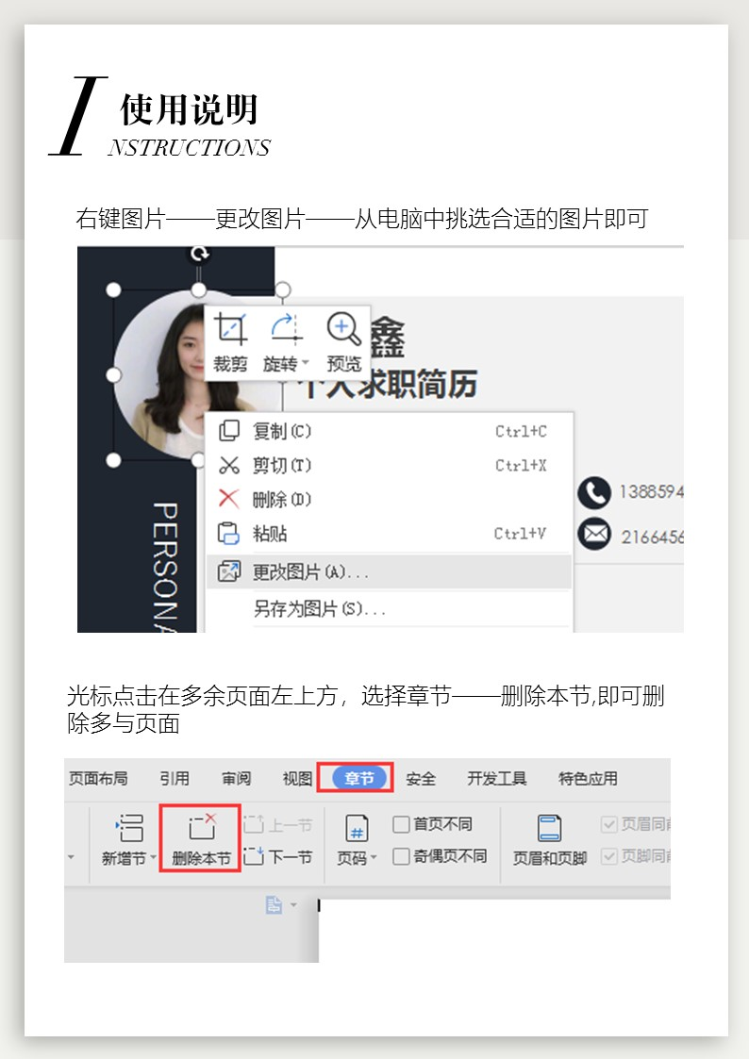

附赠图标

*F REE ICON*